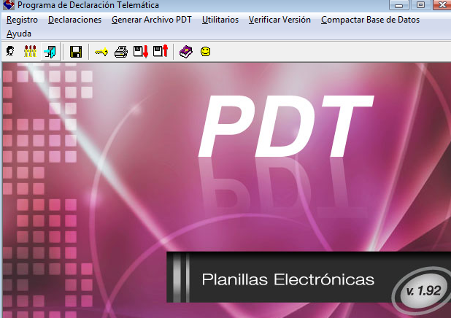
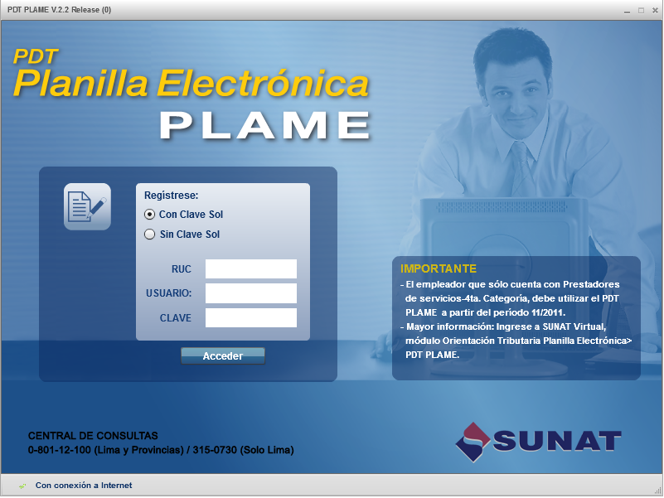

Novedades de las Versiones 1.92 del PDT Planilla Electrónica y de la 2.2 del PDT PLAME
Resolución de Superintendencia N.° 138 -2012/SUNAT
De uso obligatorio a partir del 01.07.2012
Junio de 2012
NOVEDADES DE LA VERSIÓN 1.92 DEL PDT 601
PLANILLA ELECTRÓNICA Y DE LA VERSIÓN 2.2 DEL PDT PLAME
(De uso obligatorio a partir del 01.07.2012)

A través de la Resolución de Superintendencia N.° 138-2012/SUNAT, publicada el 23.06.2012, se aprobó la versión 1.92 del PDT Planilla Electrónica y la versión 2.2 del PDT PLAME. Estas versiones consideran los siguientes ajustes:

Se incorpora el monto vigente de la Remuneración Mínima Vital a partir del 1 de junio de 2012 que asciende a S/. 750.00, cuyo valor es utilizado para:
1

- Calcular el aporte al EsSalud de los trabajadores en actividad, que equivale al 9% de la remuneración o ingreso, y cuya base imponible mínima mensual no podrá ser menor a la Remuneración Mínima Vital (RMV) vigente.

Ejemplo 1:
Si tiene un trabajador con contrato a tiempo parcial a quien le paga en junio de 2012 una remuneración de S/. 600, el empleador deberá realizar el cálculo del aporte al EsSalud sobre la RMV de ese mes (S/. 750), es decir, el aporte que le corresponde realizar por este trabajador será de S/ 67.5, a pesar de que la remuneración es menor a la RMV.

Ejemplo 2:
Si en junio de 2012 contrató a un trabajador para laborar del 02 al 10 de junio de 2012 (por 09 días) a quien le pagará por los días laborados una remuneración de S/. 345, el empleador deberá realizar el cálculo del aporte al EsSalud sobre la RMV de ese mes (S/. 750), es decir, el aporte que le corresponde realizar por este trabajador será de S/ 67.5, a pesar de que la remuneración es menor a la RMV.

- Calcular el aporte al EsSalud de los ex - afiliados a la Caja de Beneficios y Seguridad Social del Pescador (CBSSP), que equivale al 9% de la remuneración y cuya base imponible mínima mensual del aporte a cargo del armador pesquero, será de 4.4 RMV vigente el último día del mes.

Ejemplo 1:
El trabajador pesquero “A” recibe como remuneración en junio de 2012 S/ 2,350, entonces el aporte que deberá pagar el armador deberá realizarlo sobre la Base Imponible Mínima de 4.4 RMV (4.4 * S/ 750) = Tres mil trescientos y 00/100 nuevos soles, ya que la remuneración que percibe es menor. En este caso el armador pagará de aporte al EsSalud S/ 297.00.

Ejemplo 2:
El trabajador pesquero “F” recibe como remuneración en junio de 2012 S/ 4,000, entonces el aporte que deberá pagar el armador deberá realizarlo sobre la remuneración, ya que este importe es mayor que la Base Imponible Mínima de trabajadores pesqueros (equivalente a 4.4 RMV). En este caso el armador pagará de aporte al EsSalud S/ 360.

Se habilita en ambos medios (PDT 601 y PDT PLAME) la opción para declarar y pagar el aporte al Fondo Complementario de Jubilación Minera, Metalúrgica y Siderúrgica (FCJMMS).
2

Para tal efecto el empleador minero tendrá en cuenta lo siguiente:

De utilizarse el PDT 601:
1. | Verificar que los trabajadores mineros se encuentren registrados (modulo integrador del PDT 601) con los siguientes tipos de trabajador, según corresponda.  Esta información también debe ser actualizada en el T-REGISTRO, cuyo uso es obligatorio desde el 1 de agosto de 2011.
  Tipo de trabajador | Descripción
  32 | MINERO DE MINA DE SOCAVÓN
  37 | MINERO DE TAJO ABIERTO
  38 | MINERO DE INDUSTRIA MINERA METALÚRGICA Y/O SIDERÚRGICA
2. | Al modificarse la Tabla 22 – “Ingresos, Tributos y conceptos” del Anexo 2 se incorpora una columna de afectación del aporte al FCJMMS. Asimismo, se habilita la casilla 0616 - “Aporte mensual al FCJMMS – LEY 29741”.
3. | El PDT 601 calculará en automático la casilla 0616 considerándose para tal efecto la sumatoria de los conceptos gravados con el aporte al FCJMMS multiplicado por el 0,5%.
4. | En “Determinación de la deuda”, indique el importe a pagar por este tributo.

De utilizarse el PDT PLAME:
1. | Ingrese al T-REGISTRO y verifique que sus trabajadores mineros se encuentren registrados bajo los siguientes tipos de trabajador, según corresponda.
  Tipo de trabajador | Descripción
  32 | MINERO DE MINA DE SOCAVÓN
  37 | MINERO DE TAJO ABIERTO
  38 | MINERO DE INDUSTRIA MINERA METALÚRGICA Y/O SIDERÚRGICA
2. | Actualizada la versión de su PDT PLAME a la 2.2, deberá actualizar la información del registro en el PDT-PLAME, pudiendo hacer uso de la opción de sincronización o importando un nuevo archivo personalizado.
3. | Al modificarse la Tabla 22 del Anexo 2 se incorpora una columna de afectación del aporte al FCJMMS. Asimismo, se habilita la casilla 0616 - “Aporte mensual al FCJMMS – LEY 29741”.
4. | El PDT 601 calculará en automático la casilla 0616 considerándose para tal efecto la sumatoria de los conceptos gravados con el aporte al FCJMMS multiplicado por el 0,5%.
5. | En “Determinación de la deuda”, indique el importe a pagar de este tributo.

3
Para efectuar el pago de la retención del aporte del trabajador al FCJMMS, que se declaró y no se canceló íntegramente en el PDT, podrá efectuar el pago de la retención mediante boleta de pago, en la cual deberá consignarse:

Código de tributo | Descripción
5632 | FCJMMS – LEY N.° 29741-TRABAJADOR

4
Con la Resolución de Superintendencia N.° 124-2012/SUNAT se prorrogó el plazo para el pago de las retenciones por los aportes al FCJMMS del período 05/2012 hasta las fechas de vencimiento del período 06/2012. En esta fecha se deberá además declarar las retenciones de los aportes al FCJMMS.
Para efecto de la declaración y el pago del aporte, el empleador minero presentará nuevamente su PDT 601 ó PDT PLAME del período 05/2012. No obstante, esta segunda declaración no se considerará como “declaración rectificatoria”, esto siempre que se incluya únicamente las retenciones por los aporte al FCJMMS.

